Game Desain Dokumen

Tanker

Table of Contents

1 Introduction 2

1.1 Konsep Game 2

1.2 Synopsis Game 2

1.3 Target Audience 2

1.4 Genre 2

1.5 Platform 2

1.6 Platform Requirements 2

1.7 Player Hook 2

1.8 Risk Analysis 2

1.9 Technology 3

1.10 Project Team 3

2 Game Mekanik 3

2.1 Game Flow 3

2.2 Gameplay 4

2.3 Game Control 4

2.4 Mechanic 4

3 Character 4

3.1 Player 4

3.2 Enemy 5

3.3 Power-Up 5

4 Levels 5

4.1 Level Desain 5

4.2 Peningkatan Kesulitan 5

4.3 Game Interface 5

5 Market Analysis 5

5.1 Competitive Analysis 5

5.2 Monetization 5

6 Assets List 5

7 Timeline 6

8 Cost Analysis 6

# Introduction

## Konsep Game

Pertarungan tank klasik dimana yang bertahan paling akhir yang akan menang.

## Synopsis Game

Perebutan markas baru untuk memperbesar wilayah dengan cara melakukan penghancuran terhadap tank lawan yang sedang berjaga-jaga.

## Target Audience

Game di tujukan untuk segala kalangan mulai dari usia 8+

## Genre

Arcade, 2D

## Platform

PC Windows

## Platform Requirements

Minimum Spesifikasi untuk PC :

Windows 7, RAM 2GB, 1GB space.

Reccomended Spesifikasi untuk PC :

Windows 8.1, RAM 4GB, 5GB space.

## Player Hook

Menghancurkan tank lawan dan mendapatkan score tertinggi.

## Risk Analysis

* Banyak game serupa lainya dan lebih gampang.
* Mudah dimainkan untuk semua kalangan

## Technology

Dikembangkan dengan Unity Engine (ver.2017.1.0f3).

## Project Team

1. Eko Arista : Game Project Manager / Programmer
2. Heru Widiyanto : Game Designer / Progammer
3. Bagus Surya Utama : Asset Manager / Programmer
4. Muhammad Sugiharta : User Interface Designer / Programmer

# Game Mekanik

## Game Flow

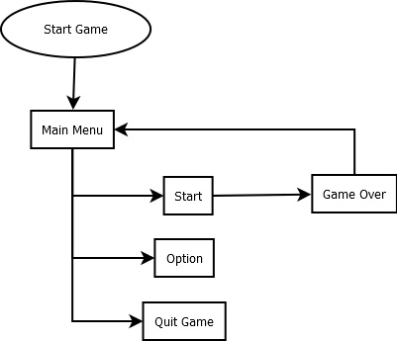

## Gameplay

Terdapat 2 tank saling berlawanan. Tank yang paling akhir bertahan akan memenangkan pertandingan. Dalam pertandingan tersebut terdapat tembok pembatas yang berbentuk persegi dimana tembok pembatas tersebut tidak bias dihancurkan. Dalam tembok persegi tersebut juga terdapat tembok sebagai rintangan, ada 2 rintangan tembok tersebut, tembok besi yang tidak bias dihancurkan dan tembok bata yang bias dihancurkan. Kedua tank dapat menghancurkan tembok bata dengan tembakan tank masing-masing yang dimiliki. Jika tank menghancurkan batu bata maka akan terdapat passive tembakan tank menjadi bertambah 2 tembakan. Setiap tank terdapat 3 nyawa. Tank akan mati jika terkena tembakan sebanyak 3 kali.

## Game Control

Keyboard

|  |  |
| --- | --- |
| W / up | Jalan Atas |
| A / left | Jalan Kiri |
| S / down | Jalan Bawah |
| D / right | Jalan Kanan |
| Space | Menembak Meriam |
| Left Ctrl | Menggunakan Power Up |
| esc | Pause dan Menu |

## Mechanic

# Character

## Player

## C:\Users\herum\AppData\Local\Microsoft\Windows\INetCache\Content.Word\player 3.png

Player 1 yang akan menjadi main character saat memainkan game.

## Enemy

## C:\Users\herum\AppData\Local\Microsoft\Windows\INetCache\Content.Word\player 2.png C:\Users\herum\AppData\Local\Microsoft\Windows\INetCache\Content.Word\player 4.png

Musuh Tank yang akan menjadi lawan di arena.

## Power-Up

## 

Power-Up yg ada dibalik tembok.

## Bulet

## 

Meriam yg ditembakkan oleh tank.

## Tembok

Tembok besi dan tembok bata pada arena.

## Menu

## 

Tombol start dan exit pada menu game.

## Game Flow

Saat player membuka game akan muncul menu Start atau Exit. Klik Start untuk bermain, jika permainan selesai maka akan dikembalikan ke main menu. Klik Exit untuk keluar dari game.

# Levels

## Level Desain

## Peningkatan Kesulitan

## Game Interface

# Market Analysis

## Competitive Analysis

## Monetization

* Pemasangan Ads / iklan

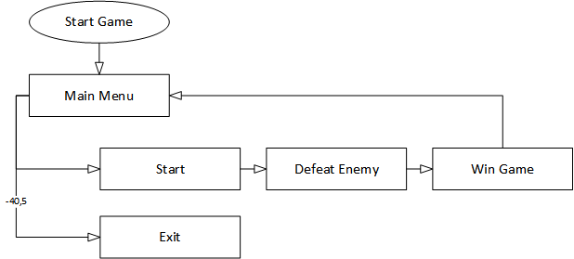

# Assets List

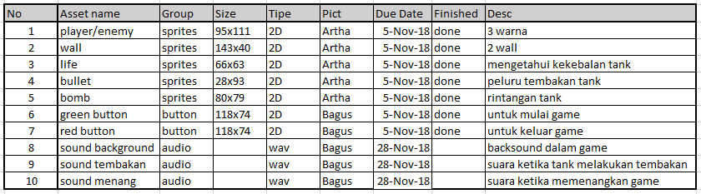

# Timeline

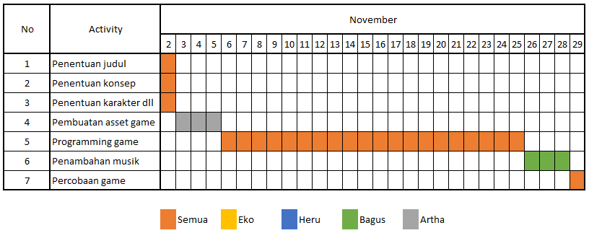

# Cost Analysis

Resource Cost

